KARYA AKHIR
ANALISA ALAT SKRINING MALNUTRISI (SGA, MNUTRIC SCORE, GLIM) TERHADAP LUARAN KLINIS PASIEN ICU
DI RUMAH SAKIT UMUM PUSAT
DR. WAHIDIN SUDIROHUSODO MAKASSAR
PERIODE APRIL 2022 – MARET 2023



Rury Laila Saptari
C 175 202 004

Pembimbing 1 :

Prof. Dr. dr. Nurpudji Astuti Daud, MPH, Sp.GK (K)., FRSPH

Pembimbing 2 :
Dr. dr. A. Yasmin Syauki, M.Sc, SpGK(K)

PROGRAM STUDI PENDIDIKAN DOKTER SPESIALIS-1 ILMU GIZI KLINIK FAKULTAS KEDOKTERAN UNIVERSITAS HASANUDDIN
MAKASAR 2025

KARYA AKHIR
Sebagai Salah Satu Syarat untuk Mencapai
Gelar Spesialis Gizi Klinik

Program Pendidikan Dokter Spesialis

Disusun dan diajukan oleh

RURY LAILA SAPTARI

PROGRAM STUDI PENDIDIKAN DOKTER SPESIALIS-1 ILMU GIZI KLINIK FAKULTAS KEDOKTERAN UNIVERSITAS HASANUDDIN
MAKASAR 2025

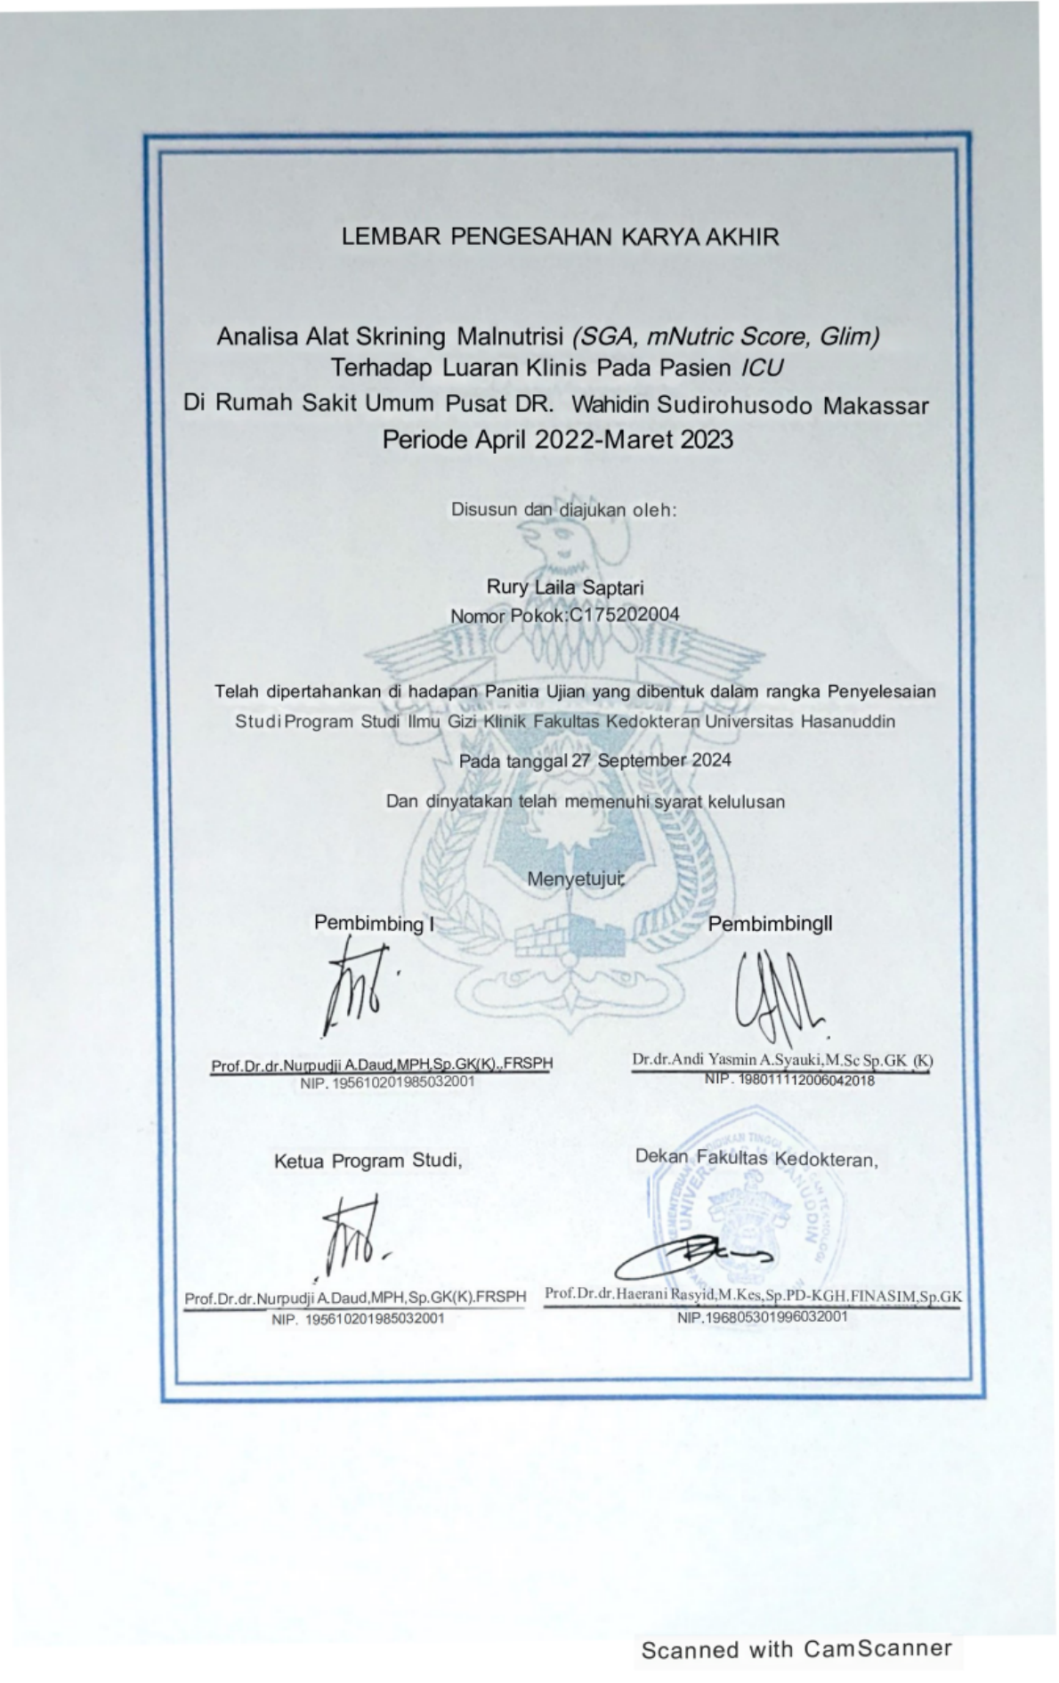

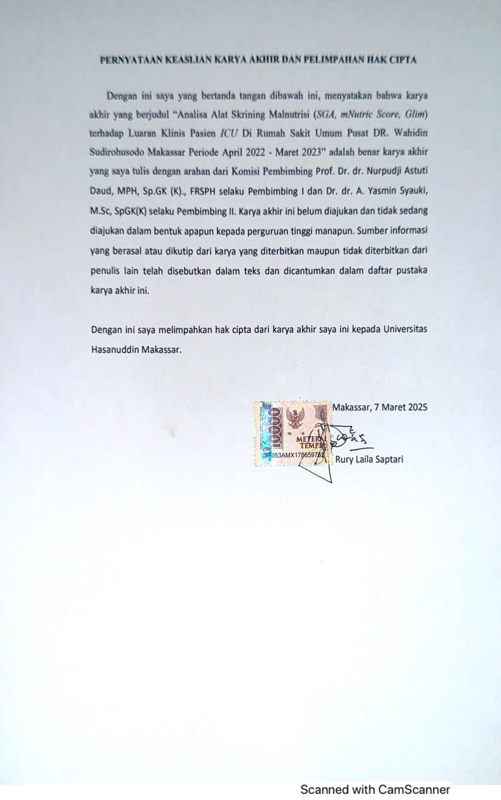

KATA PENGANTAR

Puji syukur penulis panjatkan kepada Tuhan Yang Maha Esa atas limpahan berkat kasih karunia-NYA sehingga karya akhir ini dapat diselesaikan. Karya akhir ini merupakan salah satu persyarat untuk menyelesaikan Pendidikan Dokter Spesialis Ilmu Gizi Klinik Fakultas Kedokteran Universitas Hasanuddin Makassar.
Karya akhir ini tidak dapat terselesaikan tanpa bantuan dan dukungan dari berbagai pihak. Oleh karena ini penulis menyampaikan terima kasih yang sebesar – besarnya, kepada :

- Prof. Dr. dr. Nurpudji Astuti Daud, MPH, Sp.GK (K)., FRSPH sebagai Ketua Program Studi Ilmu Gizi Klinik dan dosen pembimbing karya akhir yang telah banyak membantu, memotivasi, mengarahkan, membimbing, memberikan nasehat, ilmu serta masukan selama pendidikan dan proses penyelesaian karya akhir ini.

- Dr. dr. Yasmin Syauki, M.Sc, Sp.GK (K) sebagai Sekretaris Ketua Program Studi Ilmu Gizi Klinik dan dosen penguji karya akhir yang telah memotivasi, mengarahkan, membimbing, memberikan nasehat, ilmu serta masukan selama pendidikan dan proses penyelesaian karya akhir ini.
- Prof. Dr. dr. Suryani As’ad, M.Sc, Sp.GK (K) sebagai dosen penguji karya akhir ini yang telah memotivasi, mengarahkan, membimbing, memberikan nasehat, ilmu serta masukan selama pendidikan dan proses penyelesaian karya akhir ini.
- Prof. dr. Agussalim Bukhari, Ph.D, M.Med., Sp.GK (K) sebagai Wakil Dekan 1 Fakultas Kedokteran dan dosen penguji karya akhir yang telah memotivasi, mengarahkan, membimbing, memberikan nasehat, ilmu serta masukan selama pendidikan dan proses penyelesaian karya akhir ini.
- dr.Nur Ainun Rani, M.Kes, Sp.GK (K) sebagai dosen penguji karya akhir ini yang telah memotivasi, mengarahkan, membimbing, memberikan nasehat, ilmu serta masukan selama pendidikan dan proses penyelesaian karya akhir ini.
- Dr.Aminuddin, M.Nut & Diet, Ph.D,Sp.GK sebagai dosen pembimbing akademik yang telah memotivasi, mengarahkan, membimbing, memberikan nasehat, ilmu serta masukan selama pendidikan.
- Seluruh Staf Dosen Departemen Ilmu Gizi Klinik telah memotivasi, mengarahkan, membimbing, memberikan nasehat, ilmu serta masukan selama pendidikan.
- Seluruh Staf Pegawai Administrasi Departemen Ilmu Gizi Klinik yang telah membantu dalam proses pendidikan
- Pegawai dan staf Rumah Sakit Wahidin Sudirohusodo, serta seluruh
karyawan yang telah membantu dalam proses pengambilan data penelitian karya akhir ini.
- Keluarga tercinta, Orangtua, Kakak, Om, Tante, Sepupu, Keponakan dan Sahabat atas kasih sayang, doa, dukungan dan nasehat dalam pendidikan dan proses penyusunan karya akhir ini.
- Teman angkatan 25 (Januari 2021) Raymond,Pingkan, Kartika, Rahma, Arsy, Khairil dan kak Yulia atas kebersamaan, dukungan, bantuan dan doa. Suka dan duka yang dilewati bersama akan menjadi kenangan yang indah.
- Seluruh rekan – rekan dan senior alumni serta para residen atas kebersamaan dan bantuannya selama pendidikan.
- Kepada pihak – pihak lain yang tidak dapat penulis tuliskan satu per satu.
Akhir kata, Penulis memohon maaf atas kekurangan dalam Karya Akhir ini. Harapan penulis semoga dapat bermanfaat dan bisa berkontribusi dalam pengembangan ilmu pengetahuan kedokteran di Indonesia khususnya Fakultas Kedokteran Universitas Hasanuddin Makassar.

Penulis,

Rury Laila Saptari

ABSTRAK

Rury Laila Saptari, Analisa Alat Skrining Malnutrisi (SGA, mNutric Score, Glim) Terhadap Luaran Klinis Pasien ICU Di Rumah Sakit Umum Pusat Dr. Wahidin Sudirohusodo Makassar Periode April 2022- Maret 2023. (Supervised by Nurpudji A Taslim, A Yasmin Syauki, Suryani As’ad, Agussalim Bukhari, Nur Ainun Rani)
Latar Belakang : Malnutrisi biasanya terjadi antara pasien yang sakit kritis dan dikaitkan dengan peningkatan mortalitas, perawatan di rumah sakit yang lebih lama, dan tingkat komplikasi yang lebih tinggi. Beberapa alat skrining malnutrisi tersedia, termasuk Subjective Global Assessment (SGA), Global Leadership Initiative on Malnutrition (GLIM), dan Modified Nutrition Risk in Critically Ill (mNutric) Score.

Tujuan : Studi ini bertujuan untuk membandingkan kemampuan prediktif ketiga alat ini dalam menentukan mortalitas di antara pasien yang sakit kritis.

Metode : Penelitian kohort retrospektif dilakukan di Unit Perawatan Intensif (ICU) RSUP Dr. Wahidin Sudirohusodo dari April 2022 hingga Maret 2023. Pasien berusia 18 tahun ke atas diikutsertakan. Status gizi dinilai menggunakan SGA, GLIM, dan Skor mNutric. Hasil utama adalah mortalitas.

Hasil : Sebanyak 1.106 pasien diikutsertakan dalam analisis. Angka kematian ICU secara keseluruhan adalah 23,1%. Skor mNutric merupakan prediktor independen signifikan terhadap kematian (OR = 6,601, 95% CI: 4,183-10,416, p < 0,001), sementara SGA maupun GLIM tidak signifikan setelah penyesuaian faktor pengganggu.

Kesimpulan : Skor mNutric merupakan alat yang lebih unggul untuk memprediksi mortalitas pada pasien yang sakit kritis dibandingkan dengan SGA dan GLIM. Penggunaannya harus dipertimbangkan di ICU untuk mengidentifikasi pasien yang berisiko mengalami gizi buruk dan memandu intervensi yang tepat waktu.

Kata Kunci : Malnutrisi, ICU, Skor mNutric, SGA, GLIM, mortalitas

ABSTRACT

Rury Laila Saptari, Analisa Alat Skrining Malnutrisi (SGA, mNutric Score, Glim) Terhadap Luaran Klinis Pasien ICU Di Rumah Sakit Umum Pusat Dr. Wahidin Sudirohusodo Makassar Periode April 2022-Maret 2023. (Supervised by Nurpudji A Taslim, A Yasmin Syauki, Suryani As’ad, Agussalim Bukhari, Nur Ainun Rani)
Introduction: Malnutrition is prevalent among critically ill patients and is associated with increased mortality, prolonged hospital stays, and higher rates of complications. Several malnutrition screening tools are available, including the Subjective Global Assessment (SGA), the Global Leadership Initiative on Malnutrition (GLIM), and the modified Nutrition Risk in Critically Ill (mNutric) Score.
Objective : This study aims to compare the predictive ability of these three tools in determining mortality among critically ill patients.
Methods: A retrospective cohort study was conducted in the Intensive Care Unit (ICU) of RSUP Dr. Wahidin Sudirohusodo from April 2022 to March 2023. Patients aged 18 years and older were included. Nutritional status was assessed using SGA, GLIM, and mNutric Score. The primary outcome was mortality.
Result: Atotal of 1,106 patients were included in the analysis. The overall ICU mortality rate was 23.1%. ThemNutric Score was a significant independent predictor of mortality (OR = 6.601, 95% CI: 4.183-10.416, p < 0.001), while neither SGA nor GLIM were significant after adjustment for confounders.
Conclusion: The mNutric Score is a superior tool for predicting mortality in critically ill patients compared to SGA and GLIM. Its use should be considered in ICU settings to identify patients at nutritional risk and guide timely interventions.

Keywords : Malnutrition, ICU, mNutric Score, SGA, GLIM, mortality

DAFTAR ISI
HALAMAN PENGESAHAN i
DAFTAR ISI ii
DAFTAR SINGKATAN iv
DAFTAR GAMBAR v
DAFTAR TABEL vi
ABSTRACT vii
BAB I PENDAHULUAN 1
1.1 Latar Belakang 1
1.2 Rumusan Masalah 1
1.3 Tujuan Penelitian 2
1.4 Manfaat Penelitian 2
BAB II TINJAUAN PUSTAKA 3
2.1 Penyakit Kritis 3
2.1.1 Patofisiologi Penyakit Kritis 3
2.1.2 Malnutrisi dan Penyakit Kritis 6
2.2 Skrining Malnutrisi pada Penyakit Kritis 7
2.2.1 Subjective Global Assesment 7
2.2.2 Global Leadership Initiative on Malnutrition 8
2.2.3 Modified Nutrition Risk in the Critically Ill Score 9
BAB III KERANGKA TEORI DAN KERANGKA KONSEP PENELITIAN 11
3.1. Kerangka Teori 11
3.2. Kerangka Konsep 12
3.3. Hipotesis Penelitian 12
BAB IV METODE PENELITIAN 13
4.1. Rancangan Penelitian 13
4.2. Tempat dan Waktu Penelitian 13
4.3. Populasi dan Sampel Penelitian 13
4.4. Besar Sampel 13
4.5. Kriteria Inklusi dan Eksklusi 13
4.6. Identifikasi dan Klasifikasi Variabel 13
4.6.1. Identifikasi Variabel 13
4.6.2. Klasifikasi Variabel 14
4.7. Definisi Operasional 14
4.8. Alur Penelitian 15
4.9. Pengolahan dan Analisis Data 15
4.10. Izin Penelitian 16
BAB V HASIL DAN PEMBAHASAN 17
5.1. Hasil Penelitian 17
5.2. Pembahasan 25
BAB VI KESIMPULAN DAN SARAN 28
6.1. Kesimpulan 28
6.2. Saran 28
DAFTAR PUSTAKA vi

DAFTAR SINGKATAN

AND Academy of Nutrition and Dietetics
APACHE II Acute Physiology and Chronic Health Evaluation II
ASPEN American Society for Parenteral and Enteral Nutrition
BMI Body Mass Index
FFA Free Fatty Acid
FFMI Fat Free Mass Index
FMI Fat Mass Index
GLIM Global Leadership Initiative on Malnutrition
HAI Hospital Acquired Infection
ICU Intensive Care Unit
IL Interleukin
mNutric modified Nutrition Risk in the Critically ill
SCCM Society of Critical Care Medicine
SGA Subjective Global Assessment
SOFA Sequential Organ Failure Assessment
TNF Tumor Necrosis Factor

DAFTAR GAMBAR

Gambar 1. Respon Inflamasi dan Neuroendokrin pada Penyakit Kritis (1) 4
Gambar 2. Fase Penyakit Kritis (2) 5
Gambar 3. Patofisiologi Malnutrisi pada Penyakit Kritis (3) 7
Gambar 4. Lembar Subjective Global Assessment (4) 8
Gambar 5. Penilaian Global Leadership Initiative on Malnutrition (6) 9
Gambar 6. Variabel Penilaian m-Nutric (8) 10
Gambar 7. Kerangka Teori Penelitian 11
Gambar 8. Kerangka Konsep Penelitian 12
Gambar 9. Bagan Alur Penelitian 15
Gambar 10. Flowchart Penelitian 17

DAFTAR TABEL

Tabel 1. Karakteristik Kategorik Pasien ICU April 2022 - Maret 2023 18
Tabel 2 Analisa hubungan antara Karakteristik Dasar dengan Status Mortalitas 20
Tabel 3 Hubungan antara Karakteristik Dasar dengan Status Ventilasi 22
Tabel 4 Hubungan antara Skrining Malnutrisi dan Status Mortalitas 24

BAB I
PENDAHULUAN

Latar Belakang
Status gizi pada pasien dengan penyakit kritis saat ini telah dikenal memliki dampak terhadap luaran klinis pasien(1). Malnutrisi telah diakui sebagai faktor risiko independen untuk hasil klinis yang buruk pada pasien rawat inap, termasuk pasien yang dirawat di ICU. Komplikasi infeksi yang lebih tinggi, penggunaan ventilator mekanik yang lebih lama dan tinggal di ICU, dan risiko kematian yang lebih tinggi telah diamati pada pasien ICU yang malnutrisis dibandingkan dengan rekan mereka yang bergizi baik.(2).
Penyediaan terapi nutrisi dapat memiliki efek yang berbeda pada luaran klinis pasien, oleh karena itu, alat skrining yang efektif untuk mengidentifikasi pasien yang paling membutuhkan dukungan nutrisi. Ada kesepakatan universal di antara seluruh dokter bahwa penting untuk secara akurat mengidentifikasi pasien sakit kritis yang malnutrisi atau berisiko tinggi menjadi mencapai, namun mencapai kesepakatan tentang alat skrining terbaik masih menjadi tantangan.(1)
Alat skrining nutrisi yang telah dikembangkan untuk mengidentifikasi pasien malnutrisi, belum ada yang terbukti memberikan nilai prognostik yang signifikan secara klinis dalam perawatan pasien kritis. Selain itu, berbagai alat skrining malnutrisi didasarkan pada riwayat nutrisi pasien, serta perubahan berat badan dan pola makan, yang seringkali sulit diperoleh di ruang ICU. Saat ini, alat skrining malnutrisi yang baru telah mempertimbangkan tingkat keparahan penyakit ke dalam algoritme untuk menilai malnutrisi(1,2).

Rumusan Masalah
Berdasarkan uraian dalam latar belakang masalah di atas dapat dirumuskan pertanyaan penelitian sebagai berikut:

“Apa skrining malnutrisi yang paling sesuai untuk memprediksi luaran klinis pada pasien yang dirawat di ICU?”

Tujuan Penelitian
    - Tujuan Umum
- Membandingkan berbagai skrining malnutrisi untuk memprediksi luaran klinis pada pasien yang dirawat di ICU

    - Tujuan Khusus
- Menilai penggunaan Subjective Global Assesment dalam memprediksi luaran klinis pada pasien yang dirawat di ICU
- Menilai penggunaan Global Leadership Initiative on Malnutrition dalam memprediksi luaran klinis pada pasien yang dirawat di ICU
- Menilai penggunaan Modified Nutrition Risk in the Critically Ill Score dalam memprediksi luaran klinis pada pasien yang dirawat di ICU

Manfaat Penelitian
    - Pengembangan Ilmu Pengetahuan
- Penelitian ini diharapkan dapat memberi informasi tentang skrining malnutrisi yang paling baik digunakan pada pasien yang dirawat di ICU sehingga menjadi informasi tambahan bagi penelitian selanjutnya.
1.4.2 Aplikasi
- Penelitian ini diharapkan dapat membantu menentukan pasien penyakit kritis yang membutuhkan terapi medik gizi.

BAB II
TINJAUAN PUSTAKA

2.1 Penyakit Kritis
Secara garis besar, penyakit kritis adalah keadaan penyakit yang memerlukan perawatan di unit perawatan intensif (ICU). Meskipun penyakit kritis sering dikaitkan dengan infeksi atau sepsis, kondisi lain seperti trauma berat, keadaan pascaoperasi, pankreatitis, luka bakar, perdarahan, dan iskemia dapat menghasilkan temuan klinis yang sama seperti invasi mikroba, bahkan tanpa adanya organisme menular.(3)

2.1.1 Patofisiologi Penyakit Kritis
Penyakit kritis adalah kondisi yang mengancam jiwa yang disebabkan oleh infeksi yang parah, trauma berat, atau jenis cedera jaringan parah lainnya. Ciri khas penyakit kritis adalah respons peradangan tubuh, yang memicu respons katabolik terhadap cedera. Serangkaian peristiwa ini diatur oleh respons neuroendokrin dan sitokin yang meningkatkan pengeluaran energi dan menstimulasi katabolisme protein. Reaksi dimulai dengan aktivasi seluler makrofag, monosit, dan neutrofil pada tingkat endotelium vaskular. Hal ini diikuti oleh aktivasi sistem komplemen, menyebabkan vasodilatasi dan peningkatan permeabilitas kapiler, yang menghasilkan sekuestrasi cairan interstisial dan pelepasan kemoatraktan ke area lokal.

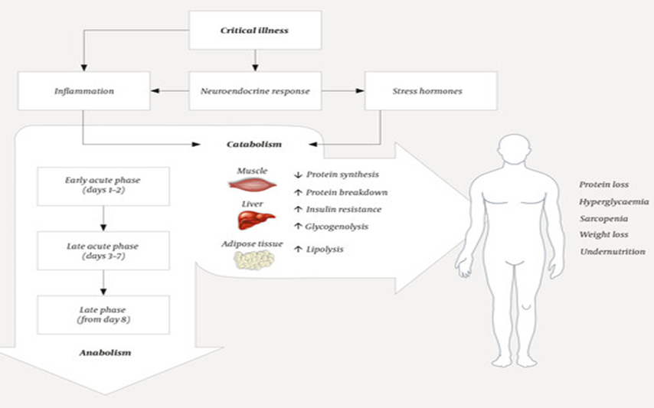
Gambar 1. Respon Inflamasi dan Neuroendokrin pada Penyakit Kritis (1)

Makrofag tambahan direkrut ke area yang meningkatkan respons inflamasi melalui aktivitas fagositik. Respon ini juga didukung oleh pelepasan beberapa sitokin antara lain tumor necrosis factor (TNF), interleukin (IL)-1, IL-2, IL-6, interferon, dan beberapa sitokin proinflamasi lainnya. Sitokin dilepaskan ke sirkulasi sistemik dan menyebabkan tanda dan gejala khas respon inflamasi sistemik. Respons biologis terhadap penyakit kritis secara luas dikategorikan ke dalam "fase ebb" dan "fase flow". Fase ebb terjadi segera setelah cedera, dapat berlangsung dari 24 hingga 48 jam, dan ditandai dengan ketidakstabilan hemodinamik dengan penurunan curah jantung dan konsumsi oksigen, suhu tubuh rendah, dan peningkatan kadar glukagon, katekolamin, dan asam lemak bebas (FFA). Durasi fase ini dapat bervariasi tergantung pada jenis gangguan, inisiasi tindakan resusitasi, dan perawatan khusus untuk mengontrol proses patologis primer. Fase flow yang lebih lama ditandai dengan peningkatan konsumsi oksigen total tubuh, laju metabolisme, curah jantung, dan oksidasi sumber energi (karbohidrat, asam amino, dan lemak). Peningkatan pengeluaran energi berkorelasi dengan tingkat keparahan cedera. Fase ini membutuhkan dukungan agresif di ICU dan strategi manajemen yang disesuaikan dengan etiologi penyakit. Tuntutan metabolisme yang meningkat pada penyakit kritis dapat menyebabkan kerusakan massa tubuh tanpa lemak, yang dapat menyebabkan malnutrisi. Terapi dukungan nutrisi yang tepat pada tahap ini mungkin penting untuk meningkatkan luaran klinis. Respons proinflamasi sistemik terhadap infeksi dan kerusakan jaringan ini adalah mekanisme tubuh untuk melawan infeksi dan menyediakan substansi untuk penyembuhan. Namun, ketika respons proinflamasi berlebihan dapat memberikan dampak negatif pada pasien. Oleh karena itu, ada respons antiinflamasi yang berusaha mengimbangi respons proinflamasi. Selama fase anti-inflamasi, sitokin anti-inflamasi (IL-4 dan IL-10) mendominasi daripada sitokin proinflamasi (TNF-α, IL-2, dan interferon-γ). Dengan demikian, terdapat keseimbangan antara fase proinflamasi dan antiinflamasi untuk memfasilitasi pemulihan dan memberikan hasil yang baik. Nutrisi memainkan peran kunci dalam memodulasi respons inflamasi, mempertahankan fungsi kekebalan tubuh, memperlambat katabolisme otot rangka, meningkatkan perbaikan jaringan, dan menjaga barier mukosa gastrointestinal dan paru.(3)

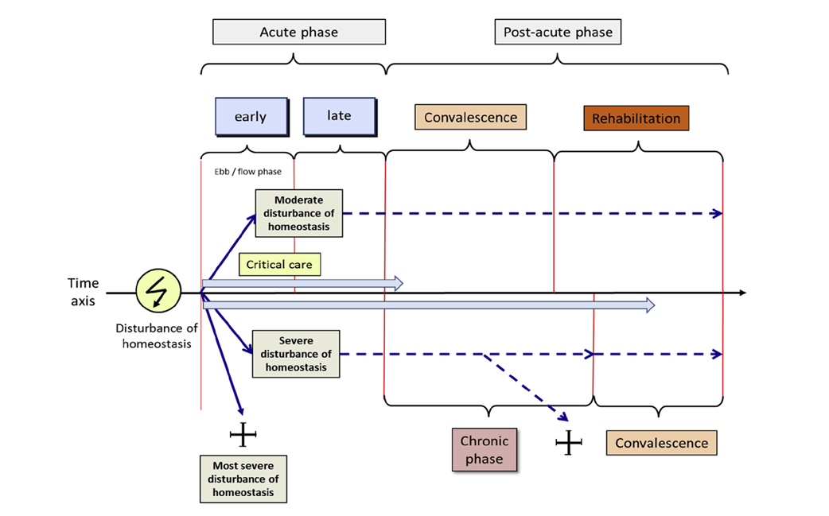
Gambar 2. Fase Penyakit Kritis (2)

2.1.2 Malnutrisi dan Penyakit Kritis
Malnutrisi didefinisikan sebagai keadaan kelebihan atau kekurangan gizi akut, subakut, atau kronis dengan atau tanpa keadaan inflamasi yang menyebabkan perubahan komposisi tubuh dan gangguan kapasitas fungsional. Konsensus oleh Academy of Nutrition and Dietetics (AND) dan American Society for Parenteral and Enteral Nutrition (ASPEN) pada tahun 2012 mendefinisikan malnutrisi sebagai adanya 2 atau lebih karakteristik berikut: asupan energi yang tidak mencukupi, kehilangan berat badan, kehilangan massa otot, kehilangan lemak subkutan, akumulasi cairan lokal atau umum, atau penurunan status fungsional. Sekitar sepertiga pasien yang dirawat di rumah sakit di negara maju mengalami malnutrisi pada tingkat tertentu pada saat masuk. Diperkirakan dua pertiga dari pasien ini mungkin mengalami penurunan lebih lanjut tanpa intervensi nutrisi yang tepat yang dapat berdampak negatif pada pemulihan dan dapat meningkatkan risiko komplikasi dan rawat inap kembali. Selain itu, sepertiga pasien yang dirawat di rumah sakit tanpa malnutrisi akan mengalami malnutrisi selama perawatan. Pada pasien yang sakit kritis, kisaran malnutrisi sangat luas, dengan prevalensi yang dilaporkan dari 38% hingga 78%. Malnutrisi memperburuk luaran klinis pasien, oleh karena itu, prevalensi pasien malnutrisi harus menjadi perhatian. Sebagai contoh, Schneider menunjukkan bahwa malnutrisi merupakan faktor risiko independen untuk infeksi nosokomial pada pasien rawat inap. Sekitar 2 juta infeksi nosokomial, yang sekarang dikenal sebagai hospital-acquired infection (HAIs), terjadi setiap tahunnya di Amerika Serikat. HAI menimbulkan beban berat, karena pasien berisiko lebih tinggi untuk masuk ICU dan mengalami kematian. Oleh karena itu, mengidentifikasi dan mengelola malnutrisi saat admisi rumah sakit dapat membantu mencegah HAIs. Data dari beberapa studi terbaru menunjukkan bahwa malnutrisi juga dapat mempengaruhi tingkat readmisi di rumah sakit. Bukti juga menunjukkan bahwa malnutrisi yang sudah ada sebelumnya memengaruhi hasil luaran klinis seperti mortalitas dan readmisi. Pengenalan dini malnutrisi dan intervensi gizi pada pasien malnutrisi dapat mengurangi komplikasi, lama rawat di rumah sakit, dan tingkat rawat inap kembali, yang semuanya mengurangi biaya perawatan.(3)
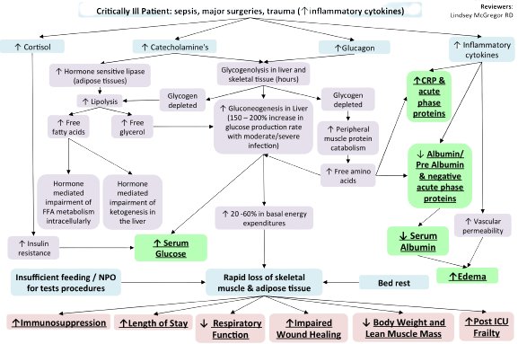
Gambar 3. Patofisiologi Malnutrisi pada Penyakit Kritis (3)

2.2 Skrining Malnutrisi pada Penyakit Kritis
Prevalensi malnutrisi yang tinggi pada pasien rawat inap dan hubungannya dengan luaran klinis yang buruk dan peningkatan biaya menunjukkan bahwa pencegahan dan penanganan malnutrisi perlu dilakukan. Langkah pertama dalam melakukan intervensi adalah mengenali bahwa pasien malnutrisi atau berisiko menjadi malnutrisi. Oleh karena itu, perlu dilakukan skrining untuk risiko malnutrisi di ICU agar dapat membantu mengidentifikasi pasien berisiko tinggi yang memerlukan intervensi agresif(3)

2.2.1 Subjective Global Assesment
Subjective Global Assessment (SGA) adalah alat skrining yang digunakan untuk menilai status gizi dan membantu memprediksi hasil klinis terkait gizi, seperti infeksi pasca operasi dan tingkat mortalitas. SGA memiliki banyak keunggulan dalam penggunaannya karena tidak mahal, cepat, dan mudah dilakukan. Dalam beberapa penelitian ditemukan bahwa SGA merupakan alat skrining yang valid dan dapat diandalkan(4).
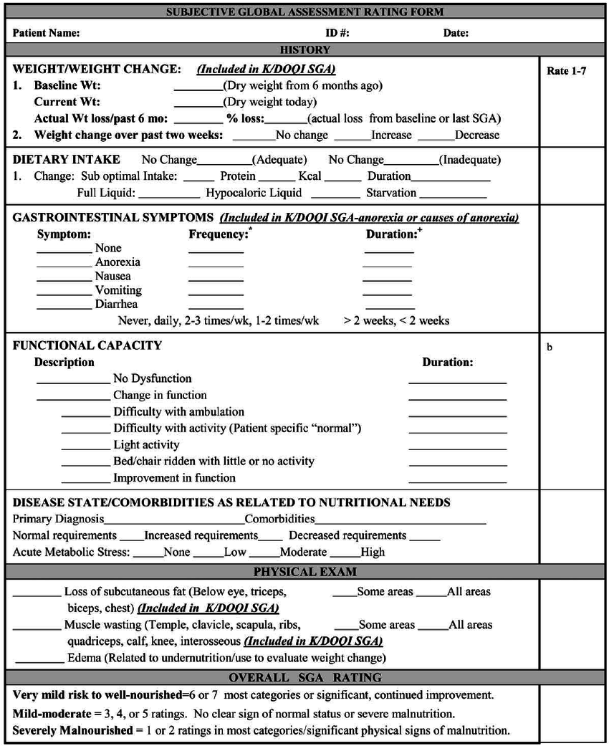
Gambar 4. Lembar Subjective Global Assessment (4)

SGA telah terbukti berguna untuk menilai status gizi pasien sakit kritis sehingga membantu menentukan keputusan tentang tindakan terapi nutrisi terbaik. Diagnosis gizi yang diberikan oleh SGA berkontribusi pada penilaian keparahan penyakit, karena berhubungan dengan luaran klinis pasien. SGA terdiri dari berbagai parameter seperti berat badan saat ini, berat badan sebelum sakit dan perubahan berat badan dalam enam bulan sebelumnya dan dalam 15 hari terakhir; riwayat gizi (nafsu makan, asupan makanan, gejala gastrointestinal); gangguan gastrointestinal (diare, muntah, mual); kapasitas fungsional; dan pemeriksaan fisik (kehilangan lemak, edema, pengecilan otot, dan asites). Informasi yang diperlukan untuk mengisi SGA didapatkan langsung dari pasien atau anggota keluarga yang mendampingi. Pasien diklasifikasikan sebagai gizi baik, risiko kurang gizi, gizi sedang atau gizi buruk(5).

2.2.2 Global Leadership Initiative on Malnutrition
Global Leadership Initiative on Malnutrition (GLIM) adalah kriteria baru yang bertujuan untuk membantu menentukan diagnosis malnutrisi dalam praktik klinis. Kriteria malnutrisi yang diusulkan oleh GLIM meliputi penurunan berat badan yang tidak disengaja, BMI rendah, dan massa otot yang berkurang sebagai variabel kriteria fenotipik dan beban penyakit/peradangan atau berkurangnya asupan makanan sebagai variabel kriteria etiologi. Untuk diagnosis malnutrisi, setidaknya diperlukan satu kriteria dari setiap komponen fenotip dan etiologi. Massa otot rendah didefinisikan sebagai FFMI <17 kg/m2 dan <15 kg/m2 masing-masing pada pria dan wanita. Untuk kriteria etiologi, penyakit atau cedera terkait peradangan akut dan kronis dievaluasi berdasarkan riwayat penyakit akut dan kronis saat masuk ke rumah sakit. GLIM merekomendasikan penilaian tingkat keparahan malnutrisi setelah pasien didiagnosis malnutrisi. Untuk penilaian tingkat keparahan malnutrisi, evaluasi penurunan berat badan dan BMI rendah dilakukan sesuai dengan kriteria GLIM. Mengenai kriteria pengurangan massa otot, batas FFMI < 14 kg/m2 dan < 16 kg/m2 untuk kehilangan massa otot yang parah pada wanita dan pria, masing-masing.(6)(7)

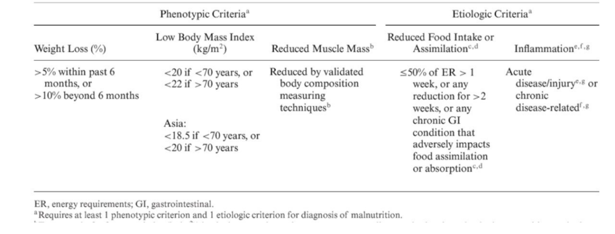
Gambar 5. Penilaian Global Leadership Initiative on Malnutrition (6)

2.2.3 Modified Nutrition Risk in the Critically Ill Score
Berdasarkan asumsi bahwa risiko malnutritisi tidak sama untuk semua pasien sakit kritis, Nutrition Risk in the Critically Ill Score (skor NUTRIC), alat skrining risiko malnutrisi pertama yang dikembangkan khusus untuk populasi ICU yang dapat mengidentifikasi pasien yang membutuhkan perawatan lebih agresif. Konsep dari alat skrining ini menghubungkan penanda malnutrisi dan peradangan akut dan kronis. Keparahan penyakit didapatkan dari penggunaan variabel seperti skor Acute Physiology and Chronic Health Evaluation II (APACHE II) dan Penilaian Sequential Organ Failure Assessment (SOFA)(8). Variabel dalam NUTRIC Score mudah diperoleh pada pasien yang dirawat di perawatan kritis, kecuali kadar Interleukin-6 (IL-6) yang tidak umum diukur. Sebuah penelitian menunjukkan, kinerja NUTRIC Score tetap baik bahkan jika mengeluarkan kadar IL-6 dari skor atau ketika digantikan oleh biomarker inflamasi lain yang tersedia.(8)

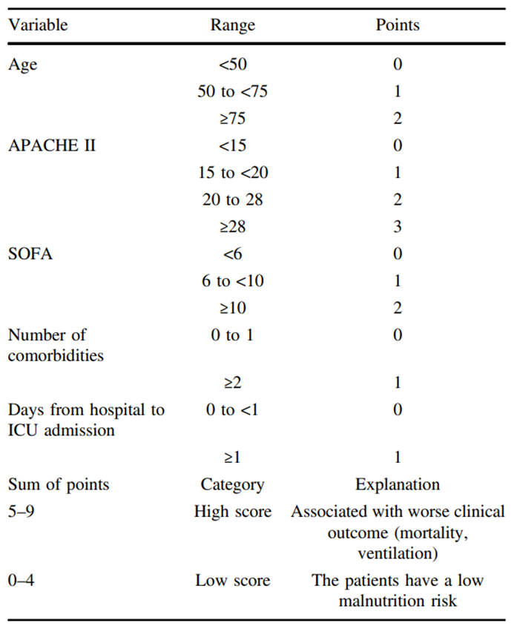
Gambar 6. Variabel Penilaian m-Nutric (8)

BAB III
KERANGKA TEORI DAN KERANGKA KONSEP PENELITIAN

Kerangka Teori

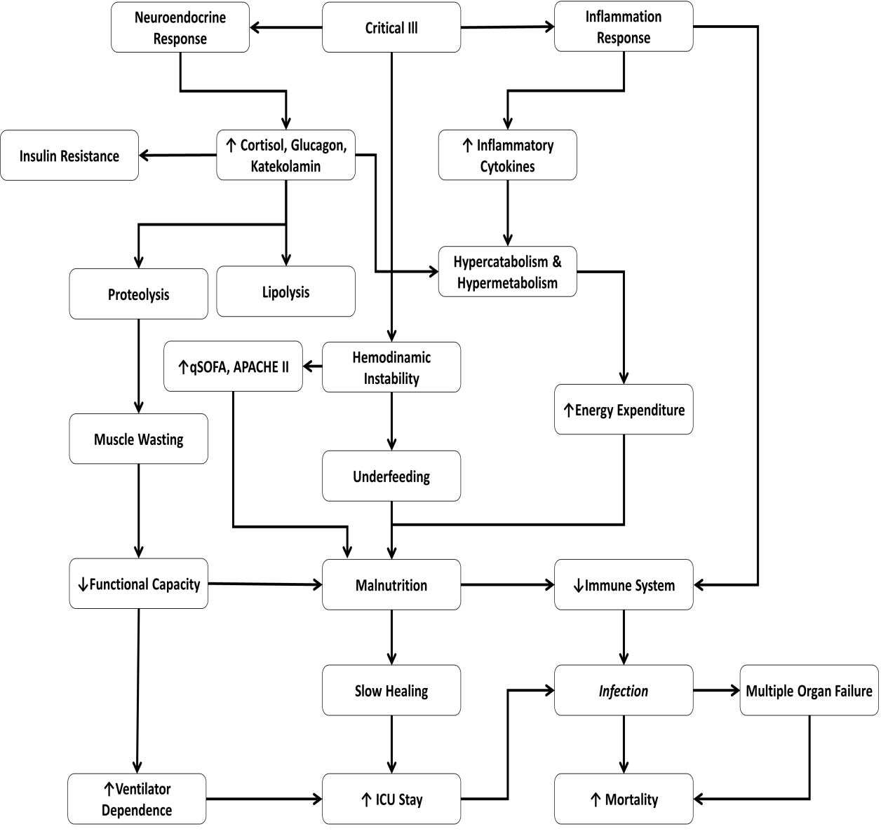
Gambar 7. Kerangka Teori Penelitian

Kerangka Konsep
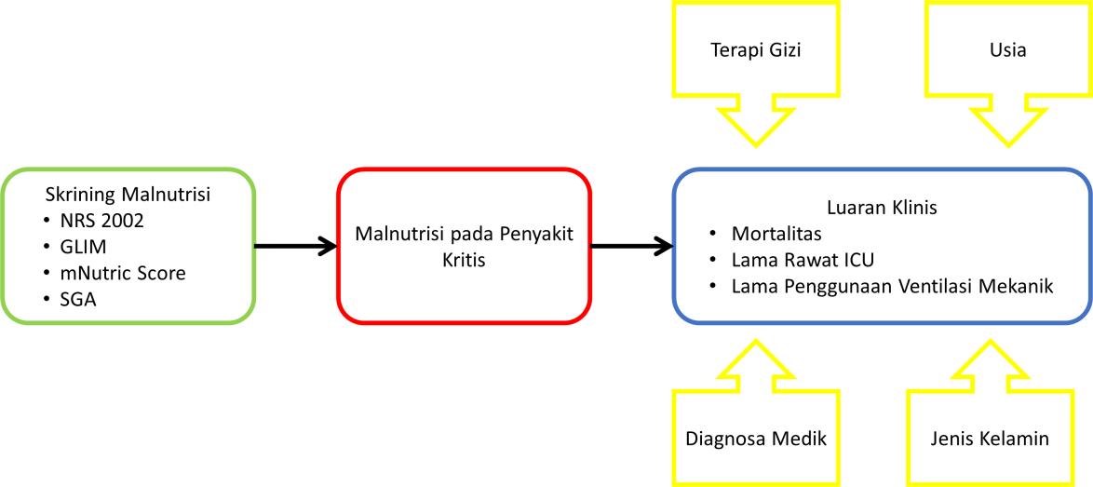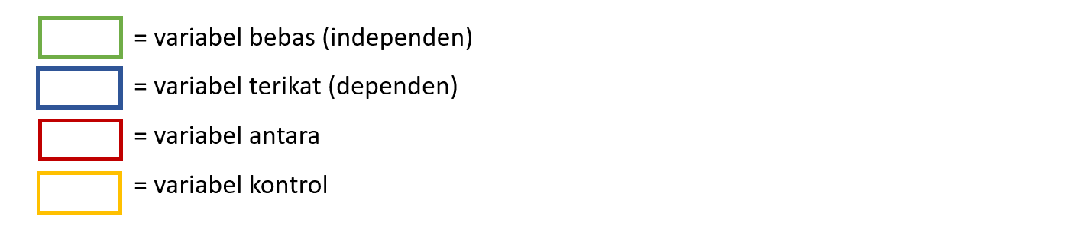
Gambar 8. Kerangka Konsep Penelitian

Hipotesis Penelitian
Skrining malnutrisi yang paling sesuai untuk memprediksi luaran klinis pada kondisi penyakit kritis adalah m-Nutric Score karena menyertakan kondisi akut dan tingkat keparahan penyakit pasien kritis.

BAB IV
METODE PENELITIAN

Rancangan Penelitian
Jenis penelitian adalah kohort prospektif dengan pendekatan observasional analitik pada pasien kritis yang dirawat inap di Intensive Care Unit RSUP Dr Wahidin Sudirohusodo, Makassar periode April 2022 – Maret 2023.

Tempat dan Waktu Penelitian
Penelitian ini dilakukan di ruang Intensive Care Unit RSUP Dr. Wahidin Sudirohusodo Makassar pada bulan April 2022 – Maret 2023.

Populasi dan Sampel Penelitian
Populasi penelitian ini adalah semua pasien kritis dirawat di ICU RSUP Dr. Wahidin Sudirohusodo Makassar pada bulan April 2022 - Maret 2023

Besar Sampel
Besar sampel ditentukan dengan menggunakan metode total sampling.

Kriteria Inklusi dan Eksklusi
Kriteria inklusi:
- Pasien kritis yang berumur lebih dari 18 tahun yang dirawat di ICU RSUP Dr. Wahidin Sudirohusodo

Kriteria eksklusi:
- Data tidak lengkap

Identifikasi dan Klasifikasi Variabel

Identifikasi Variabel
Variabel yang ada dalam penelitian ini adalah skrining malnutrisi, terapi gizi, dan luaran klinis pasien.

Klasifikasi Variabel
4.6.2.1 Variabel bebas terdiri dari:
- mNutric Score
- Subjective Global Assessment
- Global Leadership Inisiative on Malnutrition
4.6.2.2 Variabel antara:
- Terapi Gizi
4.6.2.3 Variabel terikat:
- Mortalitas
- Lama Penggunaan Ventilasi Mekanik
4.6.2.4 Variabel Kontrol:
- Umur
- Jenis Kelamin
- Diagnosa Medis

Definisi Operasional
- Penyakit Kritis adalah penyakit atau kondisi yang mengancam keselamatan jiwa pasien
- Terapi Gizi adalah inisiasi dan jumlah pemberian nutrisi baik dari oral, enteral dan parenteral
- Mortalitas adalah kejadian kematian yang terjadi selama perawatan di Ruang ICU
- Lama Rawat ICU adalah jumlah masa rawat pasien di ruang ICU
- Lama Penggunaan Ventilasi Mekanik adalah jumlah masa penggunaan ventilasi mekanik pada pasien
- Diagnosa Medis merupakan diagnosa penyebab pasien dirawat di ruang ICU

Alur Penelitian
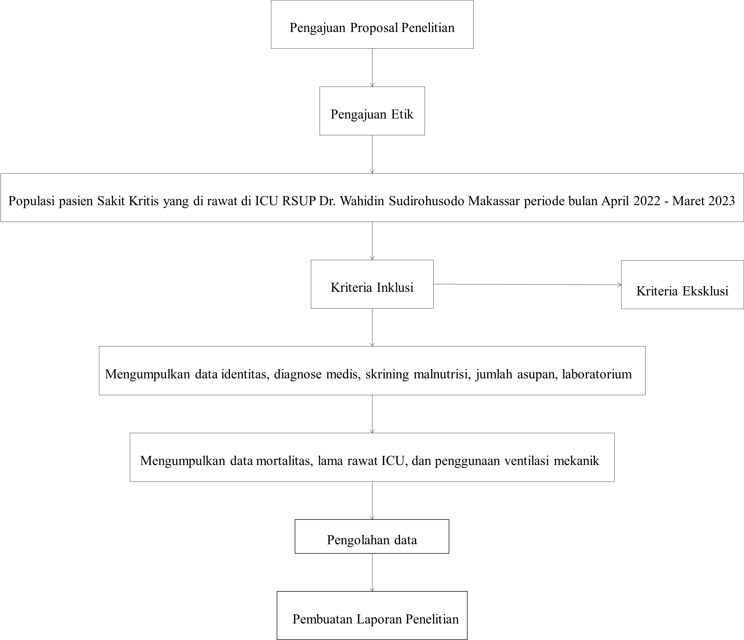
Gambar 9. Bagan Alur Penelitian

Pengolahan dan Analisis Data
Data yang terkumpul dikelompokkan berdasarkan tujuan dan jenis data, kemudian dipilih metode statistik yang sesuai.
- Analisis univariat
Digunakan untuk deskripsi karakteristik data dasar berupa distribusi frekuensi, yang disajikan dalam bentuk grafik dan tabel.
- Analisis bivariat
Uji One Way Anova dan T-Test, jika didapatkan data terdistribusi normal, atau uji Kruskall Wallis dan Mann Whitney, jika didapatkan data tidak terdistribusi normal.
- Untuk mengevaluasi hubungan kuantitatif dan variabel ordinal dilakukan Pearson atau Spearman linear correlation test.
Keputusan hasil pengujian hipotesis dapat diterapkan sebagai berikut:
- Tidak bermakna, bila p > 0,005
- Bermakna bila p ≤ 0,05
- Sangat bermakna bila p ≤ 0,01

Izin Penelitian
Dalam melaksanakan penelitian ini, nama dianomimkan dan data dijamin kerahasiaannya, serta mendapat persetujuan dari Komisi Etik Penelitian Kesehatan Fakultas Kedokteran Universitas Hasanuddin, Makassar dan Bagian Pendidikan dan Penelitian RSUP Dr. Wahidin Sudirohusodo, Makassar.

BAB V
HASIL DAN PEMBAHASAN

Hasil Penelitian
Penelitian berlangsung antara 1 Januari – 31 Januari 2024 setelah mendapatkan persetujuan etik dari Komite Etik Penelitian Kesehatan Fakultas Kedokteran Universitas Hasanuddin dan izin penelitian dari RSUP Dr Wahidin Sudirohusodo. Sampel penelitian diperoleh dari Instalasi Rekam Medik RSUP Dr. Wahidin Sudirohusodo, yaitu semua pasien dewasa rawat inap yang dirawat Intensive Care Unit (ICU) periode April 2022 sampai dengan periode Maret tahun 2023. Seluruh calon subyek yang layak dilakukan pengkajian data melalui rekam medis dan SIRS, hasil yang diperoleh dicatat dalam buku register sampel penelitian berupa identitas berupa umur, jenis kelamin, tanggal masuk dan keluar RS, tanggal masuk dan keluar ICU, tanggal mulai dan akhir ventilasi, kondisi saat keluar RS, lama perawatan di RS, lama perawatan di ICU, diagnosis masuk rumah sakit, diagnosis gizi, serta hasil skrining malnutrisi berupa SGA, GLIM, dan mNutric Score. Skrining malnutrisi digunakan untuk analisis dilakukan saat pemeriksaan pasien perawatan di Intensive Care Unit di Rumah Sakit Wahidin Sudirohusodo. Dari pengambilan data di rekam medis RSUP Wahidin Sudirohusodo Makassar, diperoleh data pasien kritis di ruang Intensive Care Unit sebanyak 1189 pasien. Setelah dilakukan penyaringan dengan kriteria inklusi, maka diperoleh subyek penelitian sebanyak 1106 pasien yang kemudian dilanjutkan dengan melakukan analisis data.
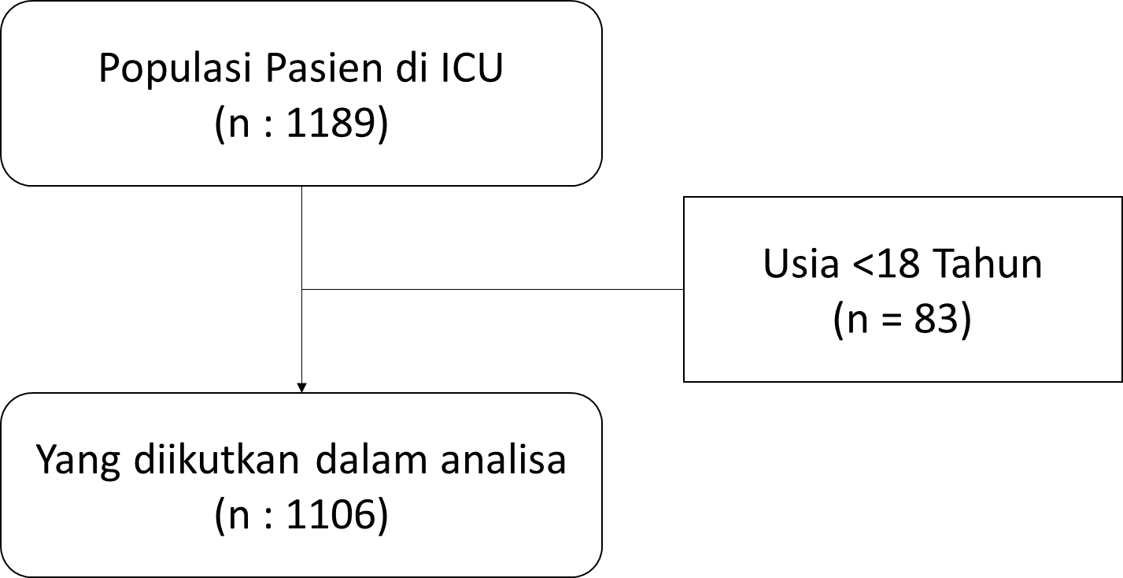
Gambar 10. Flowchart Penelitian

Berdasarkan data karakteristik pasien yang dirawat di ICU diketahui data pasien perawatan ICU April 2022 – Maret 2023 dengan karakteristik jenis kelamin yaitu laki-laki sebanyak 532 (48.1%) dan perempuan 574 (51.9%). Berdasarkan kategori masuk, pasien ICU dibagi menjadi kategori bedah yaitu 899 (81.3%) dan medis yaitu 207 (18.7%). Selain itu, seluruh pasien ICU juga dibagi berdasarkan DPJP yang merawat dengan distribusi terbanyak yaitu Bedah Digestif 270 (24.4%), Bedah Saraf 204 (18.7%), dan Ortopedi yaitu 149 (13.5%). Pasien yang rawat sama dengan Bagian Gizi Klinik yaitu 351 (31.7%) dan yang tidak rawat sama yaitu 755 (68.3%) dengan skrining malnutrisi SGA Skor B 772 (69.8%) dan Skor C 334 (30.2%). Untuk Skor GLIM yaitu tidak malnutrisi ada 295 (26.7%), Moderate 546 (49.4%) dan Severe 265 (24.0%). Inisiasi Nutrisi pada pasien ICU, untuk enteral dini diberikan pada 129 (11.7%), Parenteral Dini 349 (31.6%), Enteral dan Parenteral 259 (23.4%) dan Tunda pada 369 (36.4%). Untuk status mortalitas pada pasien ICU adalah hidup 776 (70.2%), Meninggal di RS 104 (9.4%), dan Meninggal di ICU 226 (20.4). Untuk Status Ventilasi pasien selama periode April 2022 hingga Maret 2023, yang tidak terventilasi 539 (48.7%), ventilasi <48 jam 29.4 (26.6%), dan Ventilasi >48 jam 274 (24.7%).

Tabel 1. Karakteristik Kategorik Pasien ICU April 2022 - Maret 2023
 |  | n | %
Jenis Kelamin | Laki-laki | 532 | 48,1
Jenis Kelamin | Perempuan | 574 | 51,9
Kategori | Bedah | 899 | 81,3
Kategori | Medis | 207 | 18,7
Divisi | Bedah Saraf | 204 | 18,4
Divisi | BP | 3 | 0,3
Divisi | BTKV | 5 | 0,5
Divisi | Digestif | 270 | 24,4
Divisi | GEH | 11 | 1,0
Divisi | GH | 40 | 3,6
Divisi | HOM | 2 | 0,2
Divisi | Interna | 8 | 0,7
Divisi | Kardio | 10 | 0,9
Divisi | Mata | 7 | 0,6
Divisi | Neuro | 83 | 7,5
Divisi | Obgyn | 101 | 9,1
Divisi | Onkologi | 113 | 10,2
Divisi | Ortopedi | 149 | 13,5
Divisi | Pulmo | 15 | 1,4
Divisi | THT | 26 | 2,4
Divisi | Urologi | 59 | 5,3
KJS | Ya | 351 | 31,7
KJS | Tidak | 755 | 68,3
SGA | B | 772 | 69,8
SGA | C | 334 | 30,2
GLIM | Tidak Malnutrisi | 295 | 26,7
GLIM | Moderate | 546 | 49,4
GLIM | Severe | 265 | 24,0
Nutrisi_Dini | EN + PN | 259 | 23,4
Nutrisi_Dini | Enteral | 129 | 11,7
Nutrisi_Dini | PN | 349 | 31,6
Nutrisi_Dini | Tunda | 369 | 33,4
Mortalitas | Meninggal di ICU | 226 | 20.4
Mortalitas | Meninggal di RS | 104 | 9.4
Mortalitas | Hidup | 776 | 70,2
Ventilasi | Tidak ventilasi | 539 | 48,7
Ventilasi | Ventilasi < 48 Jam | 294 | 26,6
Ventilasi | Ventilasi > 48 Jam | 273 | 24,7
Jumlah |  | 1106 | 100,0

Tabel 2 memaparkan analisis karakteristik dasar pasien terkait dengan mortalitas di ICU dan rumah sakit. Data menunjukkan bahwa persentase kematian laki-laki di ICU adalah 24,60% dan di rumah sakit adalah 10,70%, sedangkan untuk perempuan persentase kematian di ICU adalah 16,60% dan di rumah sakit adalah 8,20%. Persentase yang hidup lebih tinggi pada perempuan (75,30%) dibandingkan laki-laki (64,70%). Untuk kategori masuk ICU terbagi atas medis dan bedah. Dalam kategori Medis, 40.6% pasien meninggal di ICU dan 14.50% di rumah sakit, dengan 44,90% pasien hidup. Hal ini menunjukkan tingkat mortalitas yang signifikan di ICU, khususnya pada pasien Bedah Saraf dengan persentase kematian di ICU sebesar 40.60%. Untuk DPJP, spesialisasi dengan persentase kematian tertinggi di ICU adalah Hom (100%), diikuti oleh Kardio (50%), dan Neuro (45,80%). Pasien yang kerjasama dengan gizi klinik memiliki persentase kematian di ICU sebesar 28,20% dan di rumah sakit sebesar 15,40%, sedangkan yang tidak terlibat memiliki persentase kematian di ICU sebesar 16,80% dan di rumah sakit sebesar 6,60%. Persentase pasien yang hidup lebih tinggi pada kelompok yang tidak terlibat dalam kerjasama gizi klinik (76,60%). Nilai p yang kurang dari 0,001 di semua kategori menunjukkan bahwa hubungan antara karakteristik dasar pasien dengan mortalitas di ICU dan di rumah sakit sangat signifikan secara statistik. Ini menunjukkan bahwa faktor-faktor seperti jenis kelamin, kategori medis atau bedah, spesialisasi DPJP, dan kerjasama dengan gizi klinik memiliki korelasi yang signifikan terhadap mortalitas pasien.

Tabel 2 Analisa hubungan antara Karakteristik Dasar dengan Status Mortalitas
 |  |  |  | Mortalitas |  |  | Nilai p
 |  |  |  | Meninggal di ICU | Meninggal di RS | Hidup
JK | Laki-laki | n | 131 |  | 57 | 344 | <0,001
JK | Laki-laki | % | 24,6% |  | 10,7% | 64,7% | <0,001
JK | Perempuan | n | 95 |  | 47 | 432 | <0,001
JK | Perempuan | % | 16,6% |  | 8,2% | 75,3% | <0,001
Kategori | Bedah | n | 142 |  | 74 | 683 | <0,001
Kategori | Bedah | % | 15,8% |  | 8,2% | 76,0% | <0,001
Kategori | Medis | n | 84 |  | 30 | 93 | <0,001
Kategori | Medis | % | 40,6% |  | 14,5% | 44,9% | <0,001
Divisi | Bedah Saraf | n | 39 |  | 20 | 145 | <0,001
Divisi | Bedah Saraf | % | 19,1% |  | 9,8% | 71,1% | <0,001
Divisi | BP | n | 0 |  | 0 | 3 | <0,001
Divisi | BP | % | 0,0% |  | 0,0% | 100,0% | <0,001
Divisi | BTKV | n | 1 |  | 0 | 4 | <0,001
Divisi | BTKV | % | 20,0% |  | 0,0% | 80,0% | <0,001
Divisi | Digestif | n | 70 |  | 34 | 166 | <0,001
Divisi | Digestif | % | 25,9% |  | 12,6% | 61,5% | <0,001
Divisi | GEH | n | 6 |  | 2 | 3 | <0,001
Divisi | GEH | % | 54,5% |  | 18,2% | 27,3% | <0,001
Divisi | GH | n | 19 |  | 8 | 13 | <0,001
Divisi | GH | % | 47,5% |  | 20,0% | 32,5% | <0,001
Divisi | HOM | n | 2 |  | 0 | 0 | <0,001
Divisi | HOM | % | 100,0% |  | 0,0% | 0,0% | <0,001
Divisi | Interna | n | 2 |  | 1 | 5 | <0,001
Divisi | Interna | % | 25,0% |  | 12,5% | 62,5% | <0,001
Divisi | Kardio | n | 5 |  | 1 | 4 | <0,001
Divisi | Kardio | % | 50,0% |  | 10,0% | 40,0% | <0,001
Divisi | Mata | n | 0 |  | 0 | 7 | <0,001
Divisi | Mata | % | 0,0% |  | 0,0% | 100,0% | <0,001
Divisi | Neuro | n | 38 |  | 15 | 30 | <0,001
Divisi | Neuro | % | 45,8% |  | 18,1% | 36,1% | <0,001
Divisi | Obgyn | n | 7 |  | 3 | 91 | <0,001
Divisi | Obgyn | % | 6,9% |  | 3,0% | 90,1% | <0,001
Divisi | Onkologi | n | 8 |  | 5 | 100 | <0,001
Divisi | Onkologi | % | 7,1% |  | 4,4% | 88,5% | <0,001
Divisi | Ortopedi | n | 18 |  | 9 | 122 | <0,001
Divisi | Ortopedi | % | 12,1% |  | 6,0% | 81,9% | <0,001
Divisi | Pulmo | n | 4 |  | 3 | 8 | <0,001
Divisi | Pulmo | % | 26,7% |  | 20,0% | 53,3% | <0,001
Divisi | THT | n | 1 |  | 1 | 24 | <0,001
Divisi | THT | % | 3,8% |  | 3,8% | 92,3% | <0,001
Divisi | Urologi | n | 6 |  | 2 | 51 | <0,001
Divisi | Urologi | % | 10,2% |  | 3,4% | 86,4% | <0,001
KJS | Ya | n | 99 |  | 54 | 198 | <0,001
KJS | Ya | % | 28,2% |  | 15,4% | 56,4% | <0,001
KJS | Tidak | n | 127 |  | 50 | 578 | <0,001
KJS | Tidak | % | 16,8% |  | 6,6% | 76,6% | <0,001

Tabel 3 memaparkan hubungan antara karakteristik dasar pasien dengan status penggunaan ventilasi. Data dibagi menjadi tiga kategori berdasarkan status ventilasi: pasien yang tidak menggunakan ventilasi, yang menggunakan ventilasi kurang dari 48 jam, dan yang menggunakan ventilasi lebih dari 48 jam. Data menunjukkan distribusi laki-laki dan perempuan dalam setiap kategori ventilasi. 44,70% laki-laki dan 52,40% perempuan tidak menggunakan ventilasi, menandakan persentase yang lebih tinggi di kalangan perempuan. Kategori merujuk pada kategori masuk ICU dimana 53,30% pasien Bedah tidak menggunakan ventilasi, sementara 27,90% menggunakan ventilasi kurang dari 48 jam, dan 18,80% lebih dari 48 jam. Untuk setiap spesialisasi, 50% pasien dengan DPJP di kardiologi tidak menggunakan ventilasi, dan 50% menggunakan ventilasi lebih dari 48 jam. Untuk KJS, sebanyak 37,30% pasien KJS tidak menggunakan ventilasi, 23,10% menggunakan kurang dari 48 jam, dan 39,60% lebih dari 48 jam. Faktor-faktor seperti jenis kelamin, kategori medis, spesialisasi DPJP, dan kerjasama dengan gizi klinik memiliki korelasi yang signifikan dengan lama dan kebutuhan ventilasi mekanik.

Tabel 3 Hubungan antara Karakteristik Dasar dengan Status Ventilasi
 |  |  |  | Ventilasi |  |  |  | Nilai p
 |  |  |  | Tidak ventilasi | Ventilasi < 48 Jam | Ventilasi > 48 Jam
JK | Laki-laki | n | 238 |  | 129 | 165 | <0,001
JK | Laki-laki | % | 44,7% |  | 24,2% | 31,0%
JK | Perempuan | n | 301 |  | 165 | 108
JK | Perempuan | % | 52,4% |  | 28,7% | 18,8%
Kategori | Bedah | n | 479 |  | 251 | 169 | <0,001
Kategori | Bedah | % | 53,3% |  | 27,9% | 18,8%
Kategori | Medis | n | 60 |  | 43 | 104
Kategori | Medis | % | 29,0% |  | 20,8% | 50,2%
Divisi | Bedah Saraf | n | 53 |  | 63 | 88 | <0,001
Divisi | Bedah Saraf | % | 26,0% |  | 30,9% | 43,1%
Divisi | BP | n | 1 |  | 0 | 2
Divisi | BP | % | 33,3% |  | 0,0% | 66,7%
Divisi | BTKV | n | 4 |  | 1 | 0
Divisi | BTKV | % | 80,0% |  | 20,0% | 0,0%
Divisi | Digestif | n | 171 |  | 52 | 47
Divisi | Digestif | % | 63,3% |  | 19,3% | 17,4%
Divisi | GEH | n | 5 |  | 4 | 2
Divisi | GEH | % | 45,5% |  | 36,4% | 18,2%
Divisi | GH | n | 15 |  | 9 | 16
Divisi | GH | % | 37,5% |  | 22,5% | 40,0%
Divisi | HOM | n | 1 |  | 0 | 1
Divisi | HOM | % | 50,0% |  | 0,0% | 50,0%
Divisi | Interna | n | 4 |  | 2 | 2
Divisi | Interna | % | 50,0% |  | 25,0% | 25,0%
Divisi | Kardio | n | 5 |  | 0 | 5
Divisi | Kardio | % | 50,0% |  | 0,0% | 50,0%
Divisi | Mata | n | 5 |  | 1 | 1
Divisi | Mata | % | 71,4% |  | 14,3% | 14,3%
Divisi | Neuro | n | 20 |  | 12 | 51
Divisi | Neuro | % | 24,1% |  | 14,5% | 61,4%
Divisi | Obgyn | n | 66 |  | 24 | 11
Divisi | Obgyn | % | 65,3% |  | 23,8% | 10,9%
Divisi | Onkologi | n | 61 |  | 42 | 10
Divisi | Onkologi | % | 54,0% |  | 37,2% | 8,8%
Divisi | Ortopedi | n | 66 |  | 59 | 24
Divisi | Ortopedi | % | 44,3% |  | 39,6% | 16,1%
Divisi | Pulmo | n | 7 |  | 4 | 4
Divisi | Pulmo | % | 46,7% |  | 26,7% | 26,7%
Divisi | THT | n | 12 |  | 9 | 5
Divisi | THT | % | 46,2% |  | 34,6% | 19,2%
Divisi | Urologi | n | 43 |  | 12 | 4
Divisi | Urologi | % | 72,9% |  | 20,3% | 6,8%
KJS | Ya | n | 131 |  | 81 | 139 | <0,001
KJS | Ya | % | 37,3% |  | 23,1% | 39,6%
KJS | Tidak | n | 408 |  | 213 | 134
KJS | Tidak | % | 54,0% |  | 28,2% | 17,7%

Tabel 4 menganalisis hubungan antara skrining malnutrisi yang berbeda (SGA, GLIM, dan mNutric Score) dan status mortalitas pasien baik di ICU maupun di rumah sakit (RS) secara keseluruhan. Untuk SGA (Subjective Global Assessment) terdapat dua kategori yaitu B dan C. Pasien dengan SGA B memiliki mortalitas di ICU sebesar 20,10% dan di RS sebesar 9,80%. Pasien dengan SGA C memiliki mortalitas yang sedikit lebih tinggi di ICU (21,30%) dan di RS (8,40%). Namun, nilai p sebesar 0,708 menunjukkan bahwa tidak ada perbedaan yang signifikan secara statistik dalam mortalitas antara kedua kategori SGA ini. Untuk GLIM (Global Leadership Initiative on Malnutrition) terdapat tiga kategori diidentifikasi yaitu Tidak Malnutrisi, Moderat, dan Severe. Pasien yang tidak malnutrisi memiliki tingkat mortalitas di ICU 21,70% dan di RS 6,80%, pasien dengan malnutrisi moderat memiliki mortalitas di ICU 19,60% dan di RS 11,20%, pasien dengan malnutrisi severe memiliki mortalitas yang lebih tinggi di ICU (20,80%) dan di RS (8,70%). Nilai p sebesar 0,319 mengindikasikan tidak adanya perbedaan yang signifikan secara statistik dalam mortalitas berdasarkan klasifikasi GLIM. Untuk mNutric Score skor rata-rata untuk mNutric disajikan dengan median dan rentang interkuartil. Pasien yang hidup memiliki skor mNutric yang lebih rendah (median 1,76) dibandingkan dengan yang meninggal di ICU (median 3,79) dan di RS (median 3,18). Nilai p kurang dari 0,001 menunjukkan bahwa perbedaan dalam skor mNutric antara pasien yang hidup dan yang meninggal sangat signifikan secara statistik. Dari analisis ini, mNutric adalah prediktor yang lebih kuat untuk mortalitas dibandingkan dengan SGA dan GLIM, karena hanya mNutric Score yang menunjukkan signifikansi statistik dalam hubungannya dengan mortalitas yang menandakan bahwa mNutric Score lebih sensitif dalam mendeteksi risiko malnutrisi yang berhubungan dengan mortalitas pasien.

Tabel 4 Hubungan antara Skrining Malnutrisi dan Status Mortalitas
 |  |  | Mortalitas |  | Nilai p
 |  |  | Meninggal | Hidup
SGA | B | n | 175 | 696 | 0,655
SGA | B | % | 68,40% | 79.1% | 0,655
SGA | C | n | 51 | 184 | 0,655
SGA | C | % | 22,60% | 20.9% | 0,655
GLIM | Tidak Malnutrisi | n | 64 | 231 | 0,319
GLIM | Tidak Malnutrisi | % | 28,30% | 26,30% | 0,319
GLIM | Moderate | n | 107 | 439 | 0,319
GLIM | Moderate | % | 47,30% | 49,90% | 0,319
GLIM | Severe | n | 55 | 210 | 0,319
GLIM | Severe | % | 24,30% | 23,90% | 0,319
mNutric Score | Risiko Rendah | n | 150 | 830 | <0,001
mNutric Score | Risiko Rendah | % | 66.4 | 94.3 | <0,001
mNutric Score | Risiko Tinggi | n | 76 | 50 | <0,001
mNutric Score | Risiko Tinggi | % | 33.6 | 5.7 | <0,001

Pembahasan
Penelitian ini menginvestigasi hubungan antara skrining malnutrisi dan mortalitas serta penggunaan ventilasi pada pasien di ICU. Temuan utama menunjukkan bahwa malnutrisi, sebagaimana ditunjukkan oleh SGA, GLIM, dan mNutric Score, memiliki korelasi signifikan dengan mortalitas dan penggunaan ventilasi. Studi ini menemukan bahwa skor mNutric yang tinggi secara signifikan dikaitkan dengan peningkatan mortalitas di ICU dan di RS, yang konsisten dengan penelitian sebelumnya yang menunjukkan malnutrisi sebagai faktor risiko independen untuk hasil yang buruk pada pasien yang sakit kritis. Pada penelitian ini, SGA dan GLIM, meskipun berguna untuk skrining malnutrisi, tidak menunjukkan signifikansi statistik yang sama yang menunjukkan bahwa mNutric Score, yang menggabungkan variabel klinis dan biokimia, mungkin lebih sensitif dalam mendeteksi risiko yang berkaitan dengan mortalitas khusunya pada pasien ICU. Selain itu, peningkatan skor mNutric dikaitkan dengan kebutuhan yang lebih besar untuk ventilasi mekanis, baik dalam durasi yang lebih pendek (<48 jam) maupun lebih lama (>48 jam). Hubungan ini menegaskan pentingnya penilaian nutrisi yang tepat dalam perencanaan perawatan pasien di ICU.

SGA adalah alat penilaian nutrisi yang digunakan untuk mengevaluasi status gizi pasien. Dalam konteks ICU, SGA telah terbukti menjadi alat yang berguna untuk memprediksi luaran klinis pasien, termasuk mortalitas dan ventilasi. Sebuah penelitian yang diterbitkan pada tahun 2022 melihat validitas prediktif SGA pada orang dewasa yang dirawat di ICU menggunakan data rekam medis secara retrospektif. Hasilnya menunjukkan bahwa SGA berhubungan secara signifikan dengan angka kematian, dimana pasien dengan gizi buruk memiliki angka kematian yang lebih tinggi dibandingkan dengan pasien dengan gizi baik. Namun, penilaian SGA memiliki beberapa keterbatasan ketika digunakan di ICU. SGA bergantung pada penilaian klinis penyedia layanan kesehatan sehingga dapat menghasilkan penilaian yang bervariasi. Pada pasien yang tidak sadar, anamnesis tidak dapat diperoleh, sehingga mengurangi keakuratan SGA. Beberapa penelitian menemukan bahwa SGA juga tidak sepenuhnya memperhitungkan aspek lain dari kondisi pasien saat masuk ICU. Selain itu, banyak penelitian tentang SGA di ICU bersifat retrospektif, yang mungkin membatasi keakuratan data. Meskipun terdapat keterbatasan, SGA tetap menjadi alat yang banyak digunakan untuk menilai status gizi di ICU karena kemudahan penggunaan dan kemampuannya untuk mengidentifikasi pasien yang berisiko mengalami malnutrisi. Untuk meningkatkan keakuratan SGA pada pasien ICU, perlu ditetapkan pendekatan SGA yang konsisten dan terstandar yang dapat membantu mengurangi subjektifitas antar penilai. Selain itu, menggabungkan SGA dengan alat penilaian gizi lainnya dapat membantu meningkatkan akurasi penilaian.(9–11)

GLIM terdiri dari kriteria fenotipik dan etiologis untuk diagnosis malnutrisi. Kriteria fenotipik mencakup penurunan berat badan, indeks massa tubuh (IMT) rendah, pengurangan massa otot, sedangkan kriteria etiologis mencakup pengurangan asupan makanan atau asupan nutrisi dan penyakit atau kondisi yang menyebabkan inflamasi akut atau kronis. Diagnosis malnutrisi menurut GLIM memerlukan setidaknya satu kriteria fenotipik dan satu etiologis. Malnutrisi dapat memperburuk prognosis pasien ICU dengan beberapa cara, termasuk melemahnya sistem imun, penurunan kemampuan untuk pulih dari penyakit, dan peningkatan risiko komplikasi seperti infeksi nosokomial. Pasien yang malnutrisi juga cenderung memiliki waktu pemulihan yang lebih lama, termasuk lama waktu ventilasi mekanis, yang dapat meningkatkan risiko mortalitas. Beberapa studi melihat pengaruh intervensi nutrisi berdasarkan GLIM terhadap luaran klinis pasien ICU, termasuk mortalitas dan lama ventilasi. Intervensi nutrisi yang dipersonalisasi, yang dikembangkan berdasarkan kriteria GLIM, dapat membantu dalam pemulihan lebih cepat dan reduksi waktu ventilasi mekanis. Penggunaan GLIM di ICU memungkinkan untuk identifikasi cepat dan akurat pasien yang berisiko atau yang sudah mengalami malnutrisi. Penggunaan GLIM di ICU memiliki beberapa kelemahan yang dapat mempengaruhi efektivitasnya karena pasien ICU seringkali mengalami berbagai kondisi medis yang dapat mempersulit penilaian nutrisi yang akurat. Faktor-faktor seperti edema, perubahan cairan tubuh, dan penggunaan obat-obatan yang mempengaruhi metabolisme dapat mengganggu penilaian status nutrisi. Selain itu, interpretasi dan aplikasi kriteria dapat bervariasi antar tenaga kesehatan. Subjektivitas ini dapat mengurangi konsistensi dalam diagnosis malnutrisi. Meskipun GLIM merupakan standar diagnosis malnutrisi, kriteria yang digunakan mungkin tidak sepenuhnya mencakup kondisi pasien ICU. Misalnya, pada pasien dengan kondisi inflamasi tinggi(12–15).

Namun, terdapat beberapa keterbatasan dalam studi ini. Pertama, desain observasional tidak memungkinkan penentuan hubungan sebab-akibat. Kedua, data didasarkan pada satu titik waktu dan tidak mencakup informasi tentang intervensi nutrisi selanjutnya yang mungkin mempengaruhi hasil. Ketiga, populasi studi terbatas pada satu pusat, yang mungkin membatasi generalisabilitas temuan. Berdasarkan temuan ini, kami merekomendasikan penilaian malnutrisi yang lebih rutin menggunakan mNutric Score dalam pengaturan ICU untuk mengidentifikasi pasien yang berisiko. Selanjutnya, intervensi nutrisi yang ditargetkan harus dipertimbangkan sebagai bagian dari perawatan holistik pasien kritis. Untuk penelitian selanjutnya, uji klinis acak terkontrol diperlukan untuk mengevaluasi efek intervensi nutrisi terhadap mortalitas dan kebutuhan ventilasi. Secara keseluruhan, temuan ini menyoroti signifikansi malnutrisi sebagai prediktor klinis penting dalam perawatan pasien ICU, dan memperkuat perlunya penilaian dan intervensi nutrisi yang terintegrasi dalam perawatan standar.

BAB VI
KESIMPULAN DAN SARAN

Kesimpulan
Adanya signifikansi malnutrisi sebagai prediktor klinis penting dalam perawatan pasien ICU terutama dalam penggunaan mNutric Score, dan memperkuat perlunya penilaian dan intervensi nutrisi yang terintegrasi dalam perawatan standar

Saran
Untuk penelitian selanjutnya, uji klinis acak terkontrol diperlukan untuk mendeteksi malnutrisi menggunakan mNutric Score kemudian dilakukan evaluasi terhadap efek intervensi nutrisi terhadap mortalitas dan kebutuhan ventilasi.

DAFTAR PUSTAKA
1. Canales C, Elsayes A, Yeh DD, Belcher D, Nakayama A, McCarthy CM, et al. Nutrition Risk in Critically Ill Versus the Nutritional Risk Screening 2002: Are They Comparable for Assessing Risk of Malnutrition in Critically Ill Patients? Journal of Parenteral and Enteral Nutrition. 2019 Jan 1;43(1):81–7.
2. Rattanachaiwong S, Zribi B, Kagan I, Theilla M, Heching M, Singer P. Comparison of nutritional screening and diagnostic tools in diagnosis of severe malnutrition in critically ill patients. Clinical Nutrition. 2020 Nov 1;39(11):3419–25.
3. Sharma K, Mogensen KM, Robinson MK. Pathophysiology of Critical Illness and Role of Nutrition. Vol. 34, Nutrition in Clinical Practice. John Wiley and Sons Inc; 2019. p. 12–22.
4. Steiber AL, Kalantar-Zadeh K, Secker D, McCarthy M, Sehgal A, McCann L. Subjective Global Assessment in chronic kidney disease: A review. Journal of Renal Nutrition. 2004 Oct;14(4):191–200.
5. Fontes D, Generoso S de V, Toulson Davisson Correia MI. Subjective global assessment: A reliable nutritional assessment tool to predict outcomes in critically ill patients. Clinical Nutrition. 2014;33(2):291–5.
6. Díaz G, Maria MI, Gonzalez MC, Reyes M. The global leadership initiative on malnutrition criteria for the diagnosis of malnutrition in patients admitted to the intensive care unit: A systematic review and meta-analysis. Clinical Nutrition. 2023 Feb 1;42(2):182–9.
7. Balci C, Bolayir B, Eşme M, Arik G, Kuyumcu ME, Yeşil Y, et al. Comparison of the Efficacy of the Global Leadership Initiative on Malnutrition Criteria, Subjective Global Assessment, and Nutrition Risk Screening 2002 in Diagnosing Malnutrition and Predicting 5-Year Mortality in Patients Hospitalized for Acute Illnesses. Journal of Parenteral and Enteral Nutrition. 2021 Aug 1;45(6):1172–80.
8. Mendes R, Policarpo S, Fortuna P, Alves M, Virella D, Heyland DK. Nutritional risk assessment and cultural validation of the modified NUTRIC score in critically ill patients—A multicenter prospective cohort study. Vol. 37, Journal of Critical Care. W.B. Saunders; 2017. p. 45–9.
9. Barbosa-Silva MCG, Barros AJ. Indications and limitations of the use of subjective global assessment in clinical practice: an update. Curr Opin Clin Nutr Metab Care. 2006 May;9(3):263–9.
10. Bector S, Vagianos K, Suh M, Duerksen DR. Does the Subjective Global Assessment Predict Outcome in Critically Ill Medical Patients? J Intensive Care Med. 2016 Aug 7;31(7):485–9.
11. Ferrie S, Weiss NB, Chau HY, Torkel S, Stepniewski ME. Association of Subjective Global Assessment with outcomes in the intensive care unit: A retrospective cohort study. Nutr Diet. 2022 Nov;79(5):572–81.
12. Fontane L, Reig MH, Garcia-Ribera S, Herranz M, Miracle M, Chillaron JJ, et al. Validity and Applicability of the Global Leadership Initiative on Malnutrition (GLIM) Criteria in Patients Hospitalized for Acute Medical Conditions. Nutrients. 2023 Sep 16;15(18).
13. Tartari RF, Cattani A, Eickert I, Fin L, Lima J, Silva F. Glim criteria in critically ill patients: Preliminary results of its accuracy and predictive validity. Clin Nutr ESPEN. 2020 Dec;40:510–1.
14. Milanez DSJ, Razzera EL, Lima J, Silva FM. Feasibility and criterion validity of the GLIM criteria in the critically ill: A prospective cohort study. Journal of Parenteral and Enteral Nutrition. 2023 Aug 10;47(6):754–65.
15. Theilla M, Rattanachaiwong S, Kagan I, Rigler M, Bendavid I, Singer P. Validation of GLIM malnutrition criteria for diagnosis of malnutrition in ICU patients: An observational study. Clinical Nutrition. 2021 May;40(5):3578–84.

